SOS Contador: Ajustes

1. HOME: Está muy separado el logo del título, y se me está pegando el texto al margen de abajo de la imagen. Faltan los botons de REGISTRATE e INGRESAR.



Tratemos que se parezca la distribución un poco más al diseño. 

1. Este slider está quedando demasiado chico. Podemos darle un poco más de alto? Quizás haya que modificar la distribución de los elementos para que no se superponga la compu de fondo con el texto.



Acá abajo les dejo el diseño para que el texto también se justifique hacia la izquierda. OJO con e color rojo del botón de REGISTRATE cada vez que aparece en la web. El tono es distinto.



1. NOSOTROS: acá sucede lo mismo que en el home. Mejoremos por favor la distribución de elementos!



Acá les dejo la referencia del diseño. En este caso sólo queremos el sellito de los 10 años.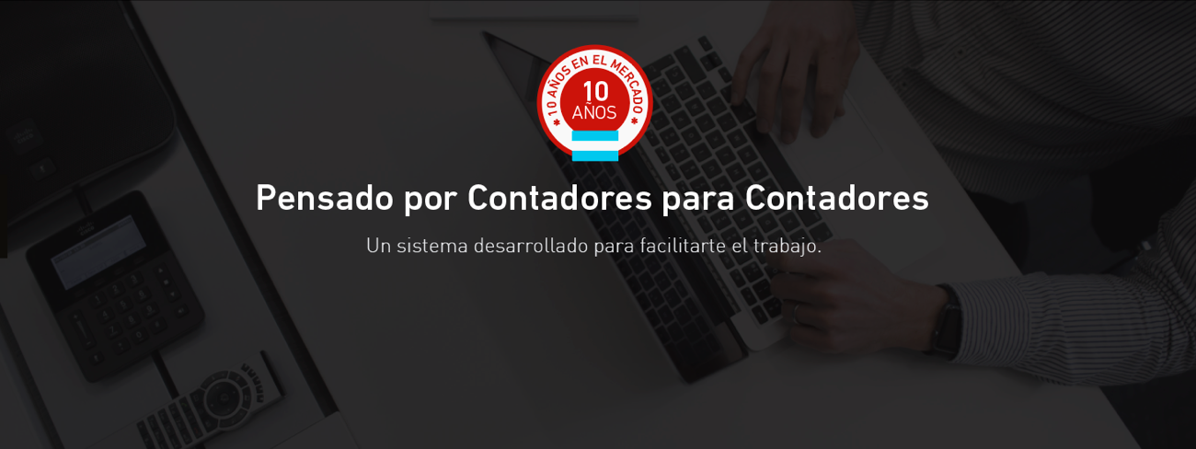

1. Imaguino que estos no son los íconos finales. Podremos verlo ya con los iconos finales? Observación: están demasiado grandes y algunos están deformados, puede ser?

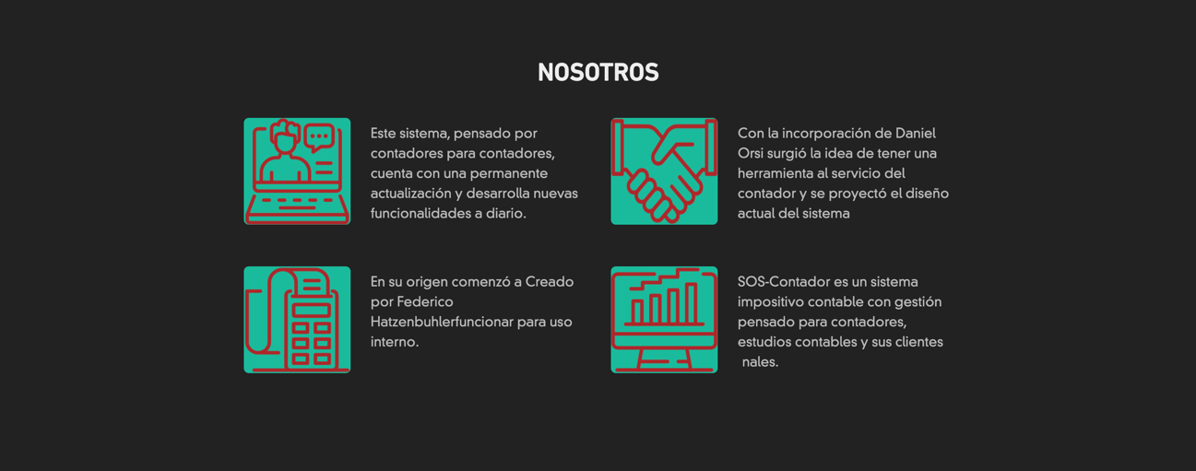

Acá abajo dejamos la referencia del diseño para proporcionarlo con el texto.

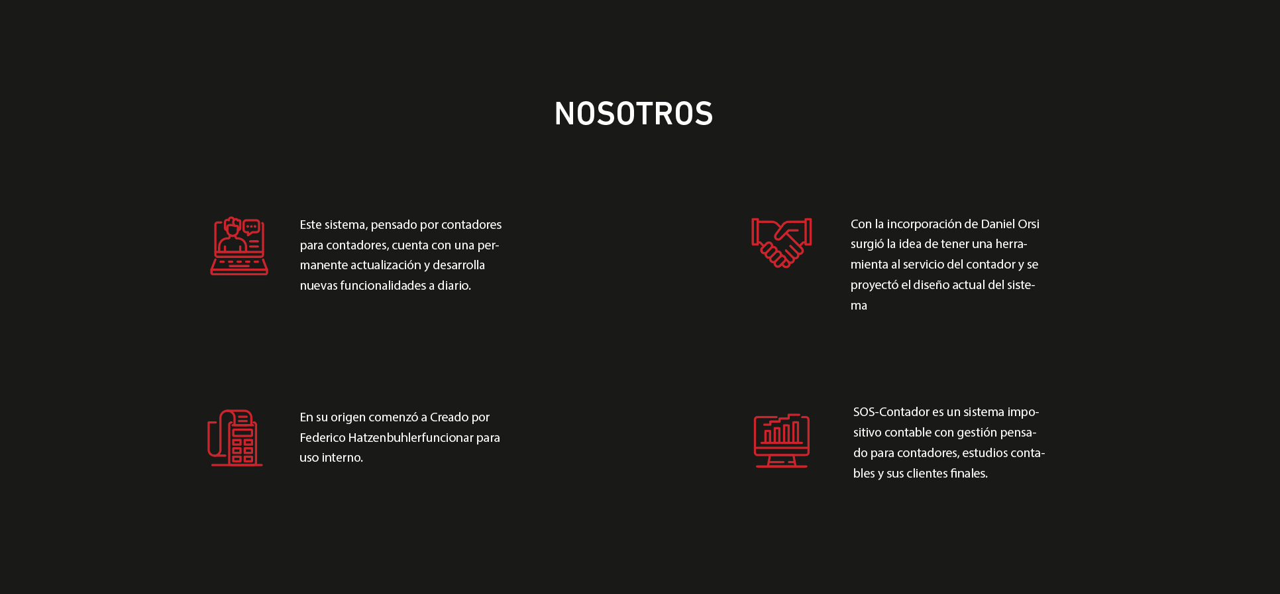

1. Ojo con el tamaño de los íconos!

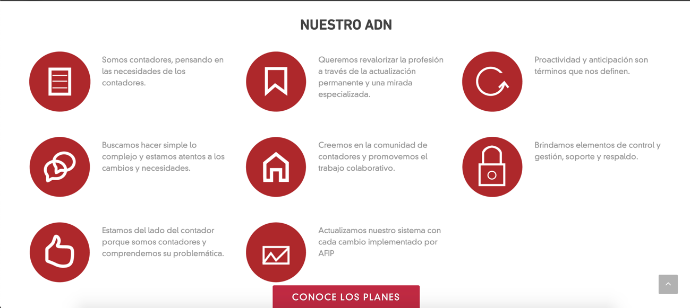

Dejo el diseño para comparar! El color del fondo debería ser un tono de gris clarísimo. Ojo de nuevo con el color de los iconos y del botón. Tomemos de referencia el color Rojo del logo de SOS Contador.

